Date de création : 14/03/23
Date de Mise à Jour : 15/11/24
Version v22.0

Balance

Description générale
La balance comptable liste l’ensemble des comptes comptables et leur solde débiteur ou créditeur.
Plusieurs tris sont disponibles.
Index -> Compta Auxiliaire -> Balance
(Accessible depuis une entité admin)

Paramètres de sélection
Paramètres | Détail
Du… Au… | Dates des pièces de type financier.
Tri par | Par Compte, Type de tiers ouTiers.
Tri N°2 par (disponible uniquement si Tri N°1 = par type de tiers) | Par Tiers
Compte | Filtre sur les comptes de classe 4 (Multisélection).
Avec détail des comptes | Si coché : affichage des comptes en sous rubrique.
Ed Comptes soldés | Si coché : uniquement les comptes soldés.
Simplifiée | Si coché : sans les comptes 419.
Simulation | Si coché : Prend en compte les pièces simulées
Du type de tiers… Au…  (disponible uniquement si Tri N°1 par type de tiers ou Tiers.) | Filtre d'un ou plusieurs types de tiers.
Tiers (disponible uniquement si Tri N°1 par type de tiers ou Tiers.) | Filtre d'un ou plusieurs tiers.
Totalisation des comptes sur N Niveau(x) | 4 ⇒ 1 niveau (tous tiers)  40, 41, 42,… ⇒ 2 Niveaux  etc…

Exemples d'édition

Tri par compte.
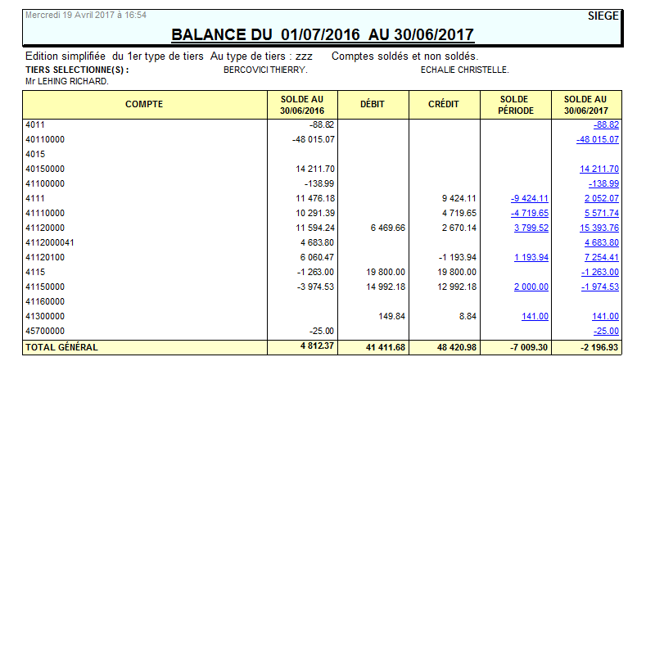

Tri par tiers.
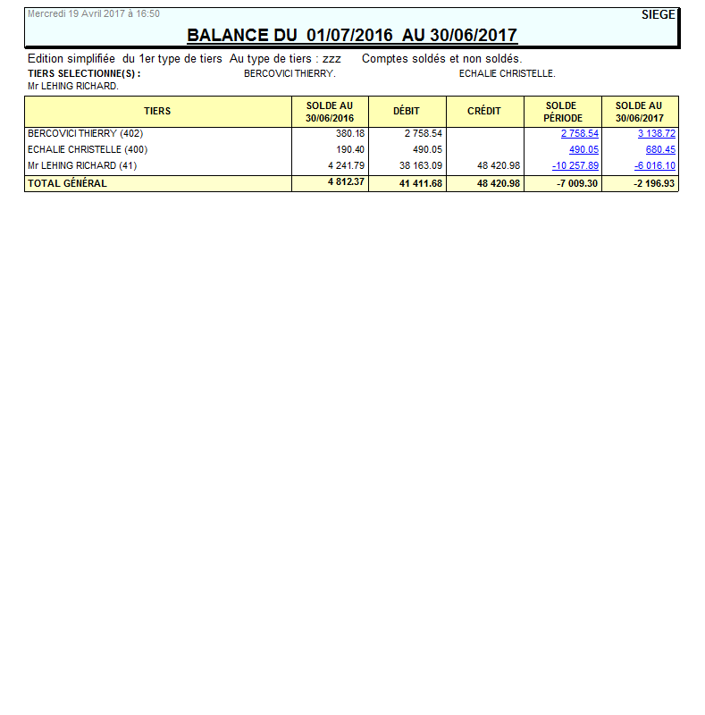

Tri par tiers. Avec le détail des comptes.
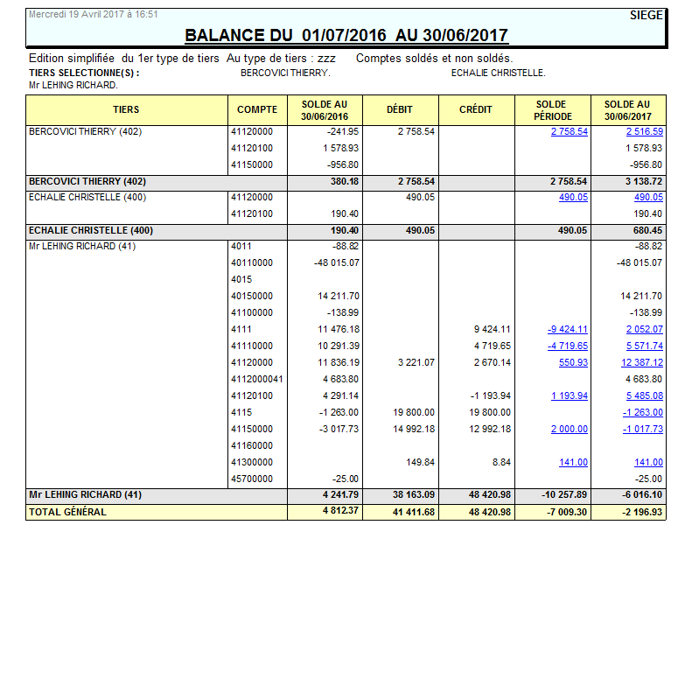

Tri par tiers. Avec le détail des comptes. Totalisation des comptes sur 3 niveaux.
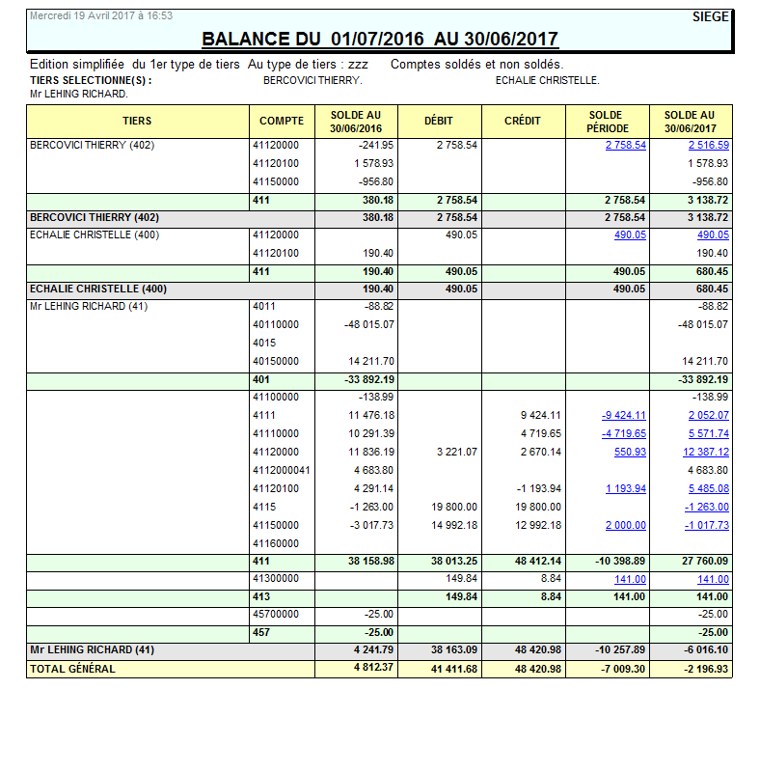

Tri par type de tiers. Tri N°2 par tiers.
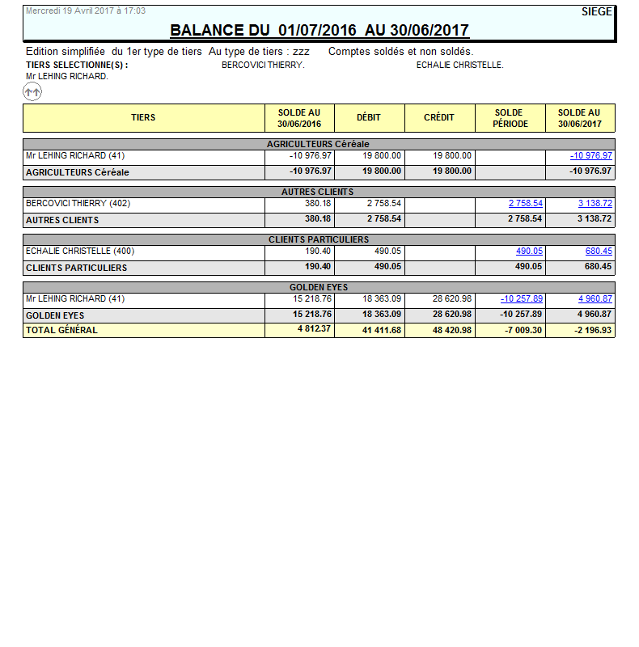

Tri par type de tiers. Tri N°2 par tiers. Avec le détail des comptes.
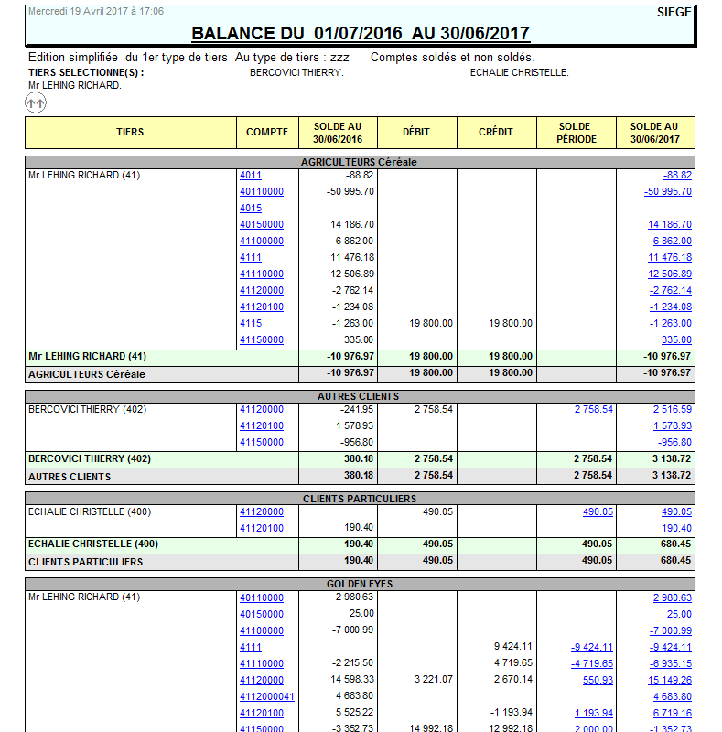

Tri par type de tiers. Tri N°2 par tiers. Totalisation des comptes sur 3 niveaux.
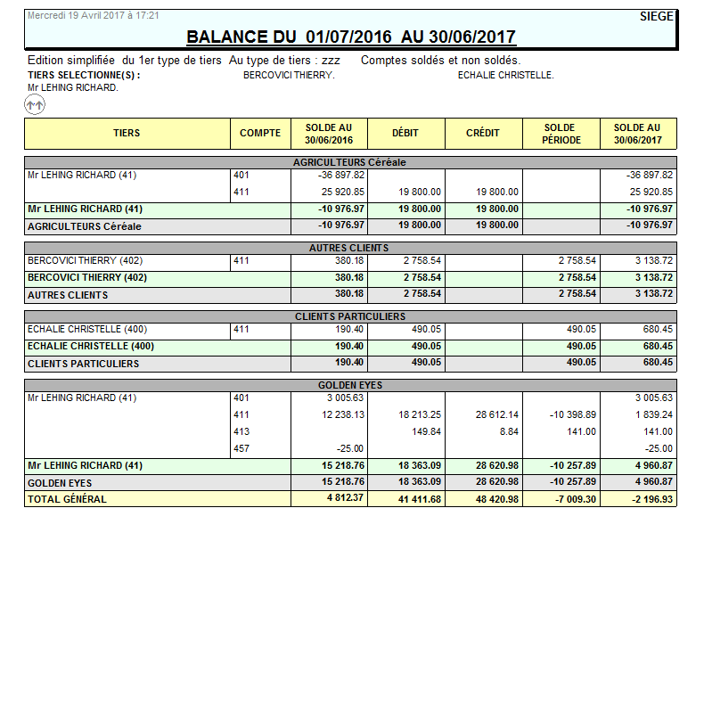

Tri par type de tiers. Totalisation des comptes sur 3 niveaux.
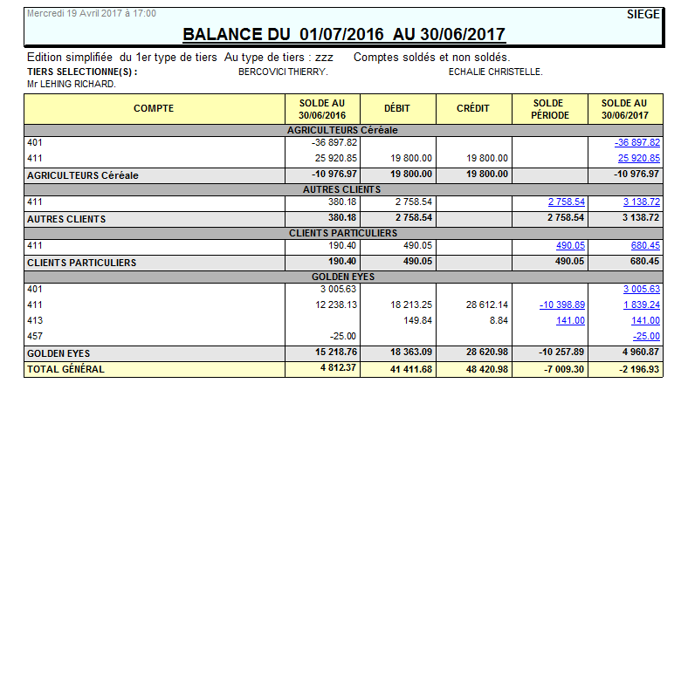

Tri par type de tiers. Avec le détail des comptes. Totalisation des comptes sur 2 niveaux.
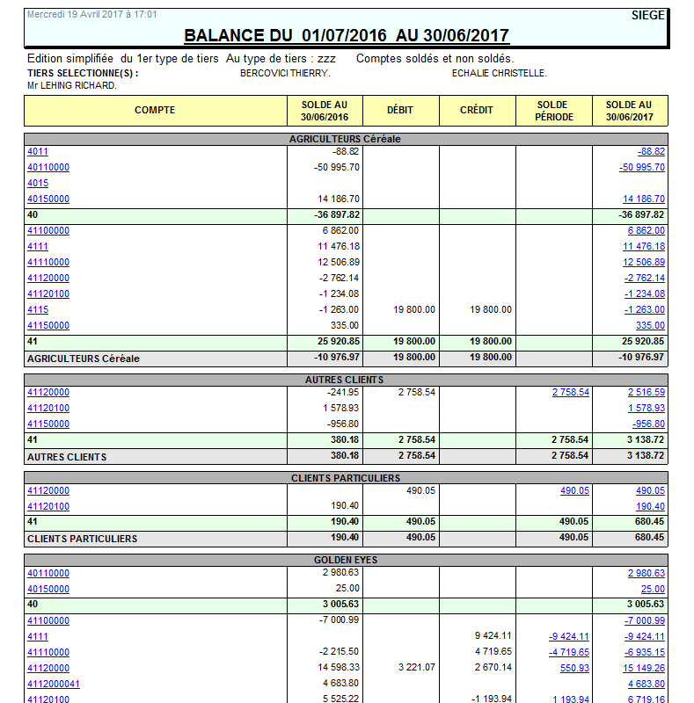

Tri par type de tiers. Tri N°2 par tiers. Avec le détail des comptes. Totalisation des comptes sur 2 niveaux.
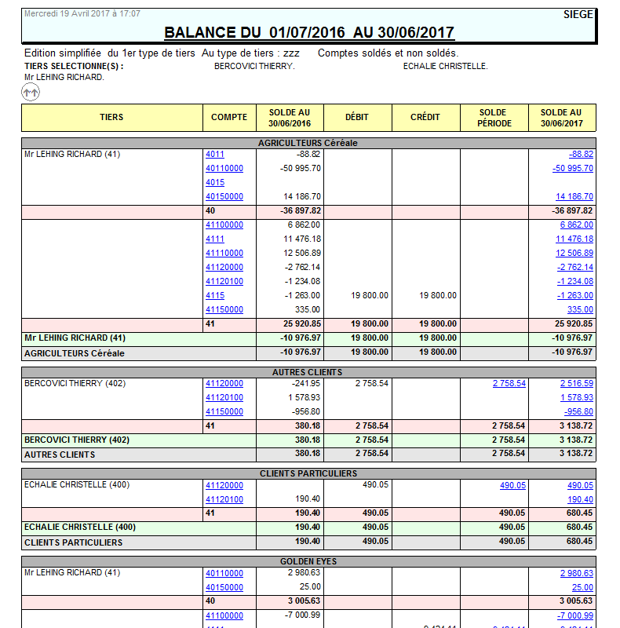

Liens interactifs
Lien interactif sur… | Descriptif
Compte | Détail des écritures Tiers, pour la période concernée, pour le compte sélectionné
Solde période | Détail des écritures Tiers, pour la période concernée, pour le compte sélectionné
Solde au … | Détail des écritures Tiers, depuis le début, pour le compte sélectionné
Numéro de pièce | Ouvre l'aperçu de la pièce correspondante

 | Vidéo sur le fonctionnement des éditions

Tracedump:
newBaseSize: 16pt
newBaseSizeInPt: 16

